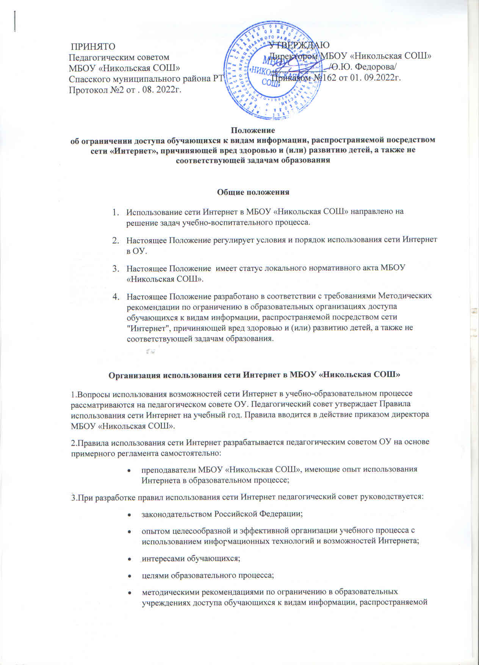

ПРИНЯТО УТВЕРЖДАЮ
Педагогическим советом Директором МБОУ «Никольская СОШ»
МБОУ «Никольская СОШ» ____________ /О.Ю. Федорова/
Спасского муниципального района РТ Приказом №162 от 01. 09.2022г.
Протокол №2 от . 08. 2022г.

Положение
об ограничении доступа обучающихся к видам информации, распространяемой посредством сети «Интернет», причиняющей вред здоровью и (или) развитию детей, а также не соответствующей задачам образования

Общие положения
- Использование сети Интернет в МБОУ «Никольская СОШ» направлено на решение задач учебно-воспитательного процесса.
- Настоящее Положение регулирует условия и порядок использования сети Интернет в ОУ.
- Настоящее Положение имеет статус локального нормативного акта МБОУ «Никольская СОШ».
- Настоящее Положение разработано в соответствии с требованиями Методических рекомендации по ограничению в образовательных организациях доступа обучающихся к видам информации, распространяемой посредством сети "Интернет", причиняющей вред здоровью и (или) развитию детей, а также не соответствующей задачам образования.

Организация использования сети Интернет в МБОУ «Никольская СОШ»
1.Вопросы использования возможностей сети Интернет в учебно-образовательном процессе рассматриваются на педагогическом совете ОУ. Педагогический совет утверждает Правила использования сети Интернет на учебный год. Правила вводится в действие приказом директора МБОУ «Никольская СОШ».
2.Правила использования сети Интернет разрабатывается педагогическим советом ОУ на основе примерного регламента самостоятельно:
- преподаватели МБОУ «Никольская СОШ», имеющие опыт использования Интернета в образовательном процессе;
3.При разработке правил использования сети Интернет педагогический совет руководствуется:
- законодательством Российской Федерации;
- опытом целесообразной и эффективной организации учебного процесса с использованием информационных технологий и возможностей Интернета;
- интересами обучающихся;
- целями образовательного процесса;
- методическими рекомендациями по ограничению в образовательных учреждениях доступа обучающихся к видам информации, распространяемой посредством сети "Интернет", причиняющей вред здоровью и (или) развитию детей, а также не соответствующей задачам образования.
4.Руководитель ОУ отвечает за обеспечение эффективного и безопасного доступа к сети Интернет , а также за выполнение установленных правил. Для обеспечения доступа участников образовательного процесса к сети Интернет в соответствии с установленным в ОУ правилами директор школы назначает своим приказом ответственного за организацию работы с Интернетом и ограничение доступа.
5.Педагогический совет МБОУ «Никольская СОШ»:
- принимает решение о разрешении/блокировании доступа к определенным ресурсам и (или) категориям ресурсов сети Интернет;
- определяет характер и объем информации, публикуемой на Интернет-ресурсах ОУ;
6.Во время уроков и других занятий в рамках учебного плана контроль использования обучающимися сети Интернет осуществляет преподаватель, ведущий занятие. При этом преподаватель:
- наблюдает за использованием компьютера и сети Интернет обучающимися;
- принимает меры по пресечению обращений к ресурсам, содержащие информацию, причиняющей вред здоровью и (или) развитию детей, а также не соответствующей задачам образования.
7.Во время свободного доступа обучающихся к сети Интернет вне учебных занятий, контроль использования ресурсов Интернета осуществляют работники ОУ, определенные приказом его руководителя.
8.Работник образовательного учреждения:
- наблюдает за использованием компьютера и сети Интернет обучающимися;
- принимает меры по пресечению по пресечению обращений к ресурсам, содержащие информацию, причиняющей вред здоровью и (или) развитию детей, а также не соответствующей задачам образования;
- сообщает классному руководителю о преднамеренных попытках обучающегося осуществить обращение к ресурсам, содержащие информацию, причиняющей вред здоровью и (или) развитию детей, а также не соответствующей задачам образования.
9.При использовании сети Интернет в ОУ обучающимся предоставляется доступ только к сайтам, включенным в Реестр безопасных образовательных сайтов. Проверка выполнения такого требования осуществляется с помощью специальных технических средств и программного обеспечения контентной фильтрации, установленного в ОУ или предоставленного оператором услуг связи.
10.Отнесение определенных ресурсов и (или) категорий ресурсов в соответствующие группы, доступ к которым регулируется техническим средствами и программным обеспечением контентной фильтрации, в соответствии с принятыми в ОУ правилами обеспечивается работником ОУ, назначенным его руководителем.

3. Использование сети Интернет в образовательном учреждении

3.1.В ОУ используются только сайты в сети «Интернет», включенные в Реестр безопасных образовательных сайтов. Использование сайтов в сети «Интернет», не включенных в Реестр безопасных образовательных сайтов, запрещается.
3.2.Контроль за использованием обучающимися сети Интернет осуществляют:
- во время занятия — проводящий его учитель и (или) сотрудник ОУ, специально выделенный для помощи в проведении занятий;
- во время использования сети Интернет для свободной работы обучающихся — сотрудник ОУ, назначенный руководителем ОУ в установленном порядке.
3.3.Лицо, осуществляющее контроль за использованием обучающимися сети Интернет:
- определяет время и место работы обучающихся в сети Интернет с учетом использования в образовательном процессе соответствующих технических возможностей, а также длительность сеанса работы каждого обучающегося;
- наблюдает за использованием обучающимися компьютеров и сети Интернет;
- запрещает дальнейшую работу обучающегося в сети Интернет на уроке (занятии) в случае нарушения им порядка использования сети Интернет и предъявляемых к обучающимся требований при работе в сети Интернет;
- доводит до классного руководителя информацию о нарушении обучающимся правил работы в сети Интернет;
- принимает необходимые меры по пресечению обращений к ресурсам, не имеющим отношения к образовательному процессу.
3.4.Обучающемуся запрещается:
- обращаться к ресурсам, содержание и тематика которых не допустимы для несовершеннолетних и/или нарушают требованиям, установленным для сайтов Реестра безопасных образовательных сайтов;
- осуществлять любые сделки через Интернет;
- осуществлять загрузки файлов на компьютер ОУ без специального разрешения.
3.5.При обнаружении ресурса, содержащего информацию, причиняющей вред здоровью и (или) развитию детей, а также не соответствующей задачам образования, обучающийся обязан незамедлительно сообщить об этом преподавателю, проводящему занятие. Преподаватель, в том числе самостоятельно выявивший ресурс, содержащий информацию, причиняющей вред здоровью и (или) развитию детей, а также не соответствующей задачам образования, обязан зафиксировать доменный адрес ресурса и время его обнаружения и сообщить об этом лицу, ответственному за работу локальной сети и ограничение доступа к информационным ресурсам.
3.6.Ответственный обязан:
- принять информацию от преподавателя;
- направить информацию о выявлении ресурса оператору Реестра безопасных образовательных сайтов в течение суток;
- в случае явного нарушения обнаруженным ресурсом законодательства Российской Федерации сообщить о нем по специальной "горячей линии" для принятия мер в соответствии с законодательством Российской Федерации.
3.7.Передаваемая информация должна содержать:
- доменный адрес ресурса;
- сообщение о тематике ресурса;
- дату и время обнаружения;
- информацию об установленных в ОУ технических средствах технического ограничения доступа к информации.
3.8.В случае отказа доступа к ресурсу, разрешенному в ОУ, преподаватель также сообщает об этом лицу, ответственному за работу Интернета и ограничение доступа.

